Exercício Final – (Colocar qual empresa foi avaliada)

Docente: Profa Dra Carla Nonino
Discentes:

JUNHO DE 2018

Introdução
Descrever uma breve introdução definindo UAN e qual a importância desse setor dentro da empresa avaliada.

- Objetivos
Definir quais os objetivos da UAN.

- Estrutura organizacional da UAN

Departamentalização da empresa
Na departamentalização da empresa, cada departamento terá funções específicas para atingir determinados propósitos da empresa. As atividades são agrupadas, considerando suas relações, interações e interdependência.

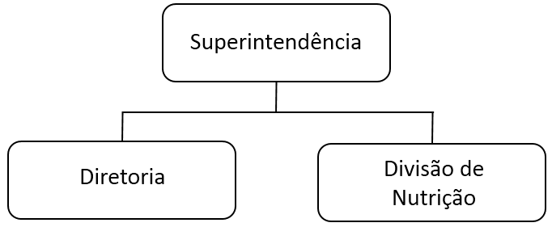

Departamentalização da UAN
Na departamentalização da UAN, cada setor terá funções específicas para atingir os diferentes propósitos dentro da divisão de nutrição.

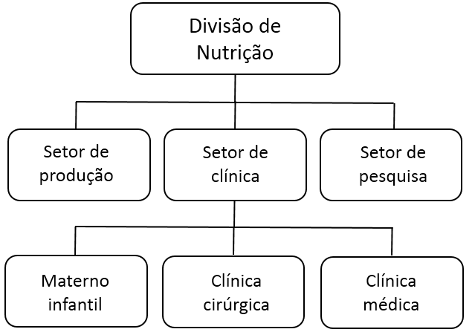

Unidades de trabalho e hierarquia dentro da UAN
Dentro do Setor de produção existe uma hierarquia de funcionários, sendo cada um responsável por uma área ou função para o adequado funcionamento do serviço de Nutrição.

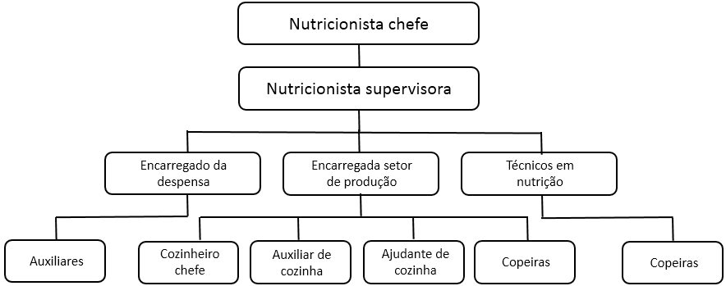

Funções e atividades dos funcionários da UAN
Descrever a função de cada funcionário do organograma de hierarquia, ou seja, os deveres e tarefas que cada um deve cumprir dentro da UAN.

Exemplo:
Nutricionista chefe: Programar e estabelecer normas, diretrizes e padronizações dos trabalhos; Elaborar relatórios sobre as atividades do serviço; Motivação; Incrementar atividades de pesquisa; Supervisão.

Aspectos físicos e funcionais
Descrever a importância dos aspectos físicos e funcionais para o adequado funcionamento da UAN.

Composição das áreas da UAN
Descrever todas as áreas da UAN e as funções realizadas em cada uma.

Exemplo:
Processamento: Áreas para preparações prévias; Área para cocção; Áreas para expedição das preparações; Áreas para higienização dos utensílios utilizados no processamento; Área para cozinha dietética (hospitais).

- Dimensionamento da UAN
Descrever a importância do dimensionamento adequado de uma UAN e quais os fatores considerados para seus cálculos.

Cálculo da áreas da UAN
Realizar o cálculo do dimensionamento da UAN utilizando a distribuição das áreas segundo a referência de Silva Filho.

- Estoque
- Preparo de refeições
- Higiene e limpeza
- Distribuição de refeições
- Administração e segurança

- Equipamentos
Os grupos deverão procurar três equipamentos no mercado e descrever informações sobre o mesmo, incluindo: funções, capacidade e utilização para quantas refeições.

- Recursos Humanos
Descrever a importância do Recursos Humanos para a UAN

Cálculo do dimensionamento de recursos humanos de UAN

- Índice de pessoal total (IPT)
- Índice de pessoal fixo (IPF)
- Índice de pessoal substituto (IPS)
- Índice de absenteísmo diário (IAD)

- Faça uma análise crítica dos pontos que possam ser melhorados na UAN visitada, use o check-list como orientação.
(Anexar o check-list assinalado no final desse trabalho).

